Урок позакласного читання. Українські народні загадки
Мета: розкрити учням барвистий світ народних загадок; розвивати розумові здібності, образне й логічне мислення, пам’ять школярів; сприяти вихованню допитливості, інтересу до загадок.
Епіграф: Думати добре, а відгадувати — краще. (Народна мудрість).
Хід уроку
I. Організаційний момент
Вступне слово вчителя
— З раннього дитинства, з перших своїх кроків до пізнання навколишнього світу, і до глибокої старості людина послуговується загадками як стимулюючим засобом для гармонійного розвитку особистості. У загадках — цих краплинах мудрості поколінь — з великою повнотою віддзеркалюються творчий геній, душевна краса, гострий розум, доброзичлива фантазія українського народу, його художня обдарованість, бо невичерпною є криниця народної мудрості.
II. Мотивація навчальної діяльності.
Повідомлення теми і мети уроку
Отже, тема уроку — «Українські загадки».
III. Робота над темою уроку
1. Про роль загадок у житті людини
— Загальновизнано, що в давнину загадка мала певне значення у будь-якій сфері життєвої діяльності людини. Минулого уроку ви отримали таке пошукове домашнє завдання: подумати самостійно або пошукати у довідковій літературі відповідь на запитання «Роль загадок у життілюдини».
Діти розповідають про роль загадок у житті людини.
2. Розумова розминка. Кросворд
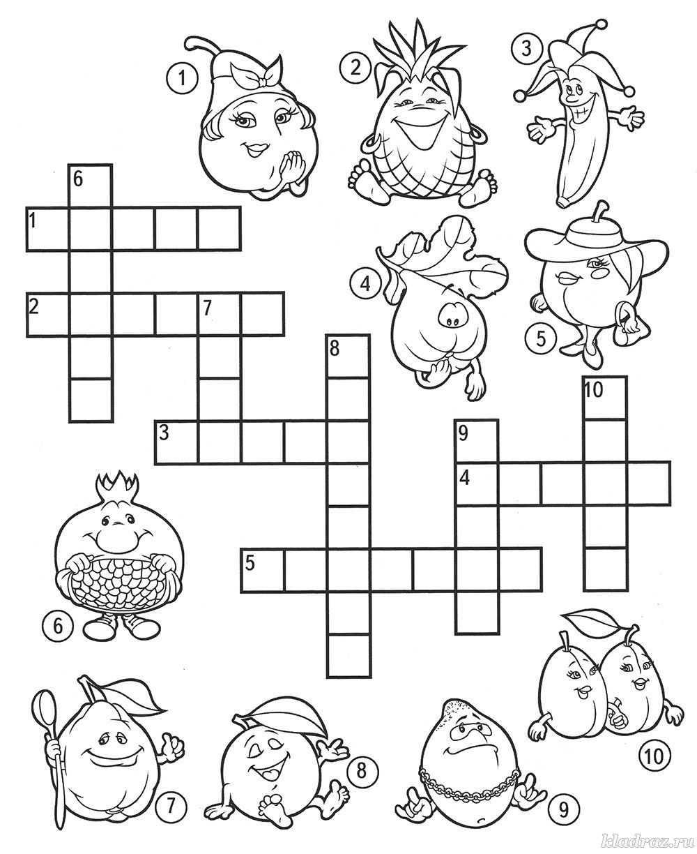
3. Загадка
1) Не махає крильми, а літає, не птах, а птахів обганяє. (Літак)
2) По полю бродить, зерно молотить.
Жне-косить — хліба не просить. (Комбайн)
3) Лежить свинка, в неї поколена спинка. (Наперсток)
4) Не звір, не птиця, ніс, мов спиця,
Сам тонкий, а голос дзвінкий;
Хто його уб’є, свою кров проллє. (Комар)
5) Без рук, без ніг, на животі повзе, ще й інших везе. (Човен)
6) З бородою, а не старий, з рогами, а не бик,
Доять, а не корова, лико дере, а на личаки не бере. (Коза)
7) Маленьке, кругленьке, а з підлоги за хвіст не піднімеш. (Клубок)
8) Чорне сукно лізе у вікно. (Ніч)
9) Іде в каструлю чорне, а з каструлі — червоне. (Рак)
4. Казкові перлини (загадки).
1. На городі виростала,
Сили набирала.
Непомітно, дуже швидко
Великою стала...
Став тут дід усіх гукати
Цю красуню рвати...
(Ріпка)
2. Маленьке, сіреньке
біди наробило:
Щось біле, кругленьке
хвостиком розбило...
(Мишка)
3. Один поважний пан
Лисицю хитру пригощав.
З височенького горщика
Борщиком смачненьким
годував.
Хто ж є цей поважний пан?
(Журавель)
4. Я по засіку метений,
Я на яйцях спечений,
Я від діда втік,
Я від баби втік,
І від вас я утечу...
(Колобок)
5. У хатинці, край гостинця
Працелюб великий жив,
Бо від рання до смеркання
Працювати він любив.
Ще жили з ним мишенята –
Круть і Верть їх звали.
Цілий день ледачі друзі
Танки витинали.
До роботи неохочі,
А як їсти – тут як тут.
Хто ж такий цей великий
працелюб?
(Півник)
6. Хоч маленький цей
хлопчина,
Зате має добру силу:
Злого змія подолав,
Сестру Оленку врятував
(Котигорошко)
7. Сам маленький і колючий.
Та такий уже хитрючий.
Хвалька-зайця насварив,
Змаганням з бігу його
провчив...
(Їжак)
8. В лісі бабця ця жила,
В хатки – куряча нога.
Коїла чимало зла.
Що ж за баба це така?
(Яга)
9.Підробив він голосок,
Став малим співати.
Здогадались козенята,
Що то не їх мати...
(Вовк)
10. Ой у лиски, в лиски
новий двір
Та чотири дочки на вибір,
П’ятий синко, ще й Пилипко.
Вийди, лисе, подивися,
Чи хороше граю?
Хто це грав-вигравав
Та ще й приспівував?
(Котик)
5. Гра «Далі…»
Умови: кожен по черзі отримує свою загадку, швидко повинен її відгадати. Якщо відповіді не знає, каже: «Далі…»
* 1 правильна відповідь – 1 бал (одна дитина допомагає записувати бали).
І команда
1) Сидить в куточку і тче сорочку (Павук і павутина);
2) Не золото, а найдорожче (Життя);
3) Маленький, сіренький по гаях літає, уночі співає (Соловейко);
4) Рогатий, а не бик, пливе, а не качка (Місяць);
5) Зимою біле, весною чорне, літом зелене, восени стрижене (Поле);
6) Що без леза та без зуба розтина міцного дуба? (Блискавка);
7) Хто на собі ліс носить? (Олень)
ІІ команда
1) Летить – пищить, сяде – мовчить. Хто його вб’є, той свою кров проллє. (Комар);
2) У воді росте, та води боїться. (Сіль)
3) Сюди-туди метається, а в куточок ховається. (Віник);
4) У вогні не горить, у воді не тоне (Правда);
5) Без болю, без печалі заставляє плакати (Цибуля);
6) Сидить дівчина в траві, лице її у крові. (Суниця);
7) Стоять в лузі сестрички, золотенькі очі, білі вії (Ромашка)
6. Загадки – картинки.
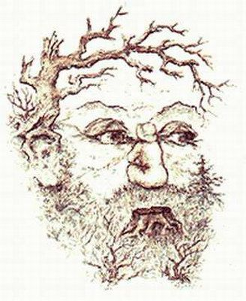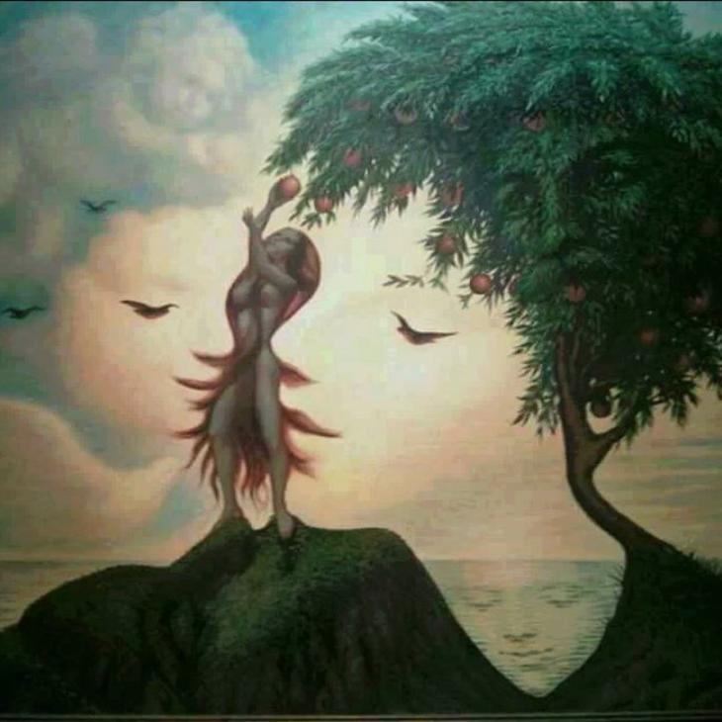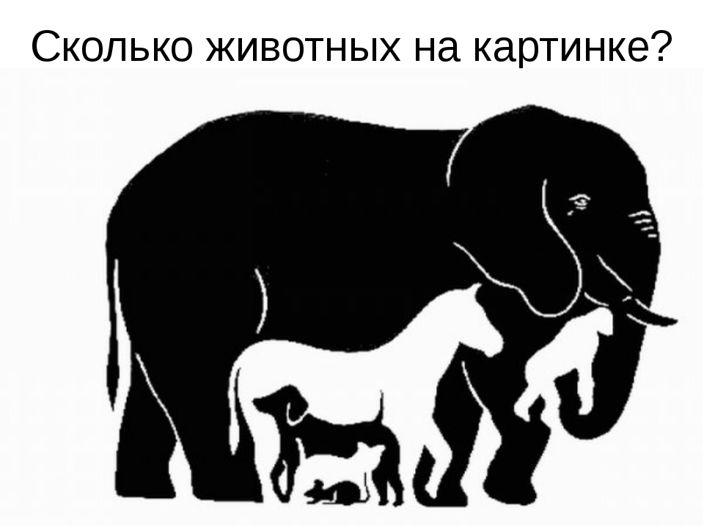

IV. Підсумок уроку
— Що найбільше сподобалось на сьогоднішньому уроці?
V. Домашнє завдання
— Наступний урок позакласного читання проведемо за темою «Казка — це диво, сповнене краси».

